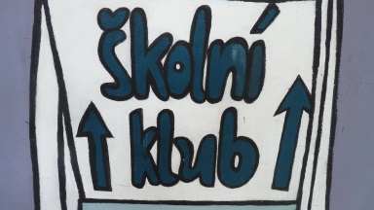
Kulečníkový turnaj

Od 2.11. do 13.11.2020
Gabriel Webster z 8.C Vás všechny vyzývá!!!

